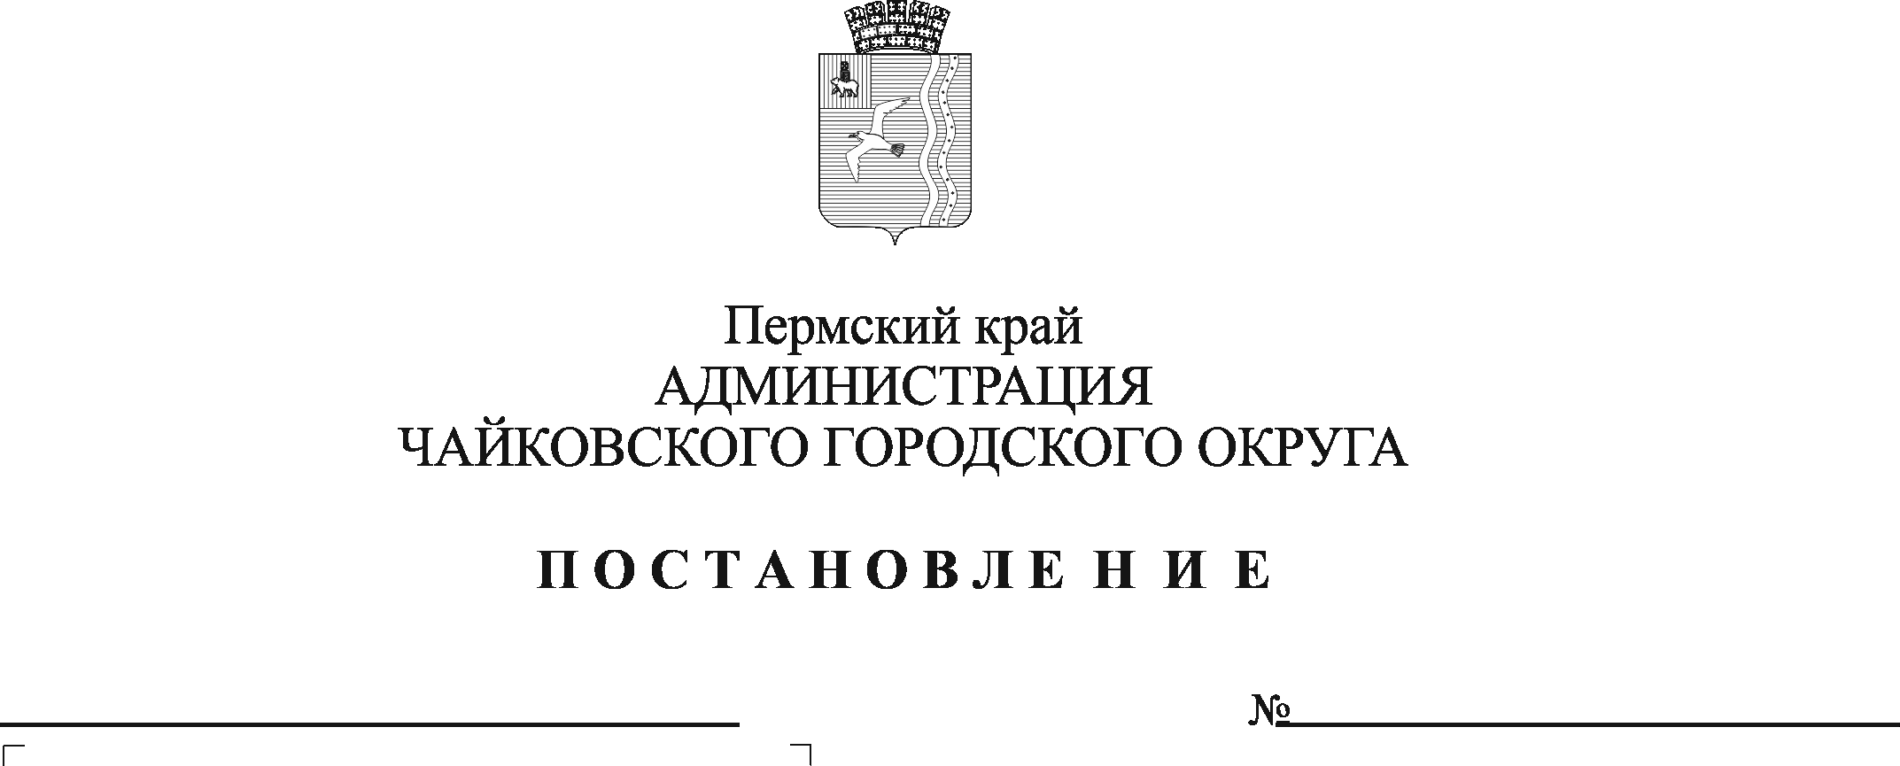
О внесении изменений в Перечень муниципальных услуг, предоставляемых органами и учреждениями администрации Чайковского городского округа, утвержденный постановлением администрации Чайковского городского округа от 23.10.2019 № 1722

В соответствии с Федеральным законом от 6 октября 2003 г. № 131-ФЗ «Об общих принципах организации местного самоуправления в Российской Федерации», Федерального закона от 27 июля 2010 г. № 210-ФЗ «Об организации предоставления государственных и муниципальных услуг», на основании Устава Чайковского городского округа
ПОСТАНОВЛЯЮ:
- Внести в перечень муниципальных услуг администрации Чайковского городского округа, утвержденный постановлением администрации Чайковского городского округа от 23 октября 2019 г. № 1722 (в редакции постановлений администрации Чайковского городского округа от 17.02.2020 № 147, от 30.04.2020 № 453, от 25.05.2020 № 510, от 23.07.2020 № 669, от 15.09.2020 № 856, от 10.12.2020 № 1208), следующие изменения:
  - раздел 10 «Прочие услуги» изложить в новой редакции:
10. Прочие услуги
10.1 | Регистрация устава территориального общественного самоуправления | Управление внутренней политики и общественной безопасности
10.2 | Предоставление информации справочного характера (справки о наличии печного отопления, выписки из финансово-лицевого счета, выписки из похозяйственных книг, иных справок и иных документов) | Территориальные отделы администрации Чайковского городского округа
10.3 | Назначение и выплата пенсии за выслугу лет (ежемесячной доплаты к пенсии) в связи с прохождением муниципальной службы, замещением муниципальной должности за счет средств бюджета Чайковского городского округа в случаях, предусмотренных муниципальными правовыми актами | Отдел муниципальной службы
10.4 | Дача письменных разъяснений налогоплательщикам и налоговым агентам по вопросам применения нормативных правовых актов Чайковского городского округа о местных налогах и сборах | Управление финансов и экономического развития
10.5 | Выдача разрешения на вступление в брак лицам, достигшим возраста шестнадцати лет | Отдел социального развития
10.6 | Предоставление родителям компенсации части расходов на оплату стоимости самостоятельного приобретённой путёвки в загородные лагеря отдыха и оздоровления детей, детские оздоровительные лагеря санаторного типа, расположенные на территории Российской Федерации, детские специализированные (профильные) лагеря, расположенные на территории Пермского края
- Постановление опубликовать в муниципальной газете «Огни Камы» и разместить на официальном сайте администрации Чайковского городского округа.
- Постановление вступает в силу после официального опубликования.

Глава городского округа –
глава администрации
Чайковского городского округа Ю.Г. Востриков

